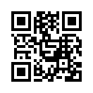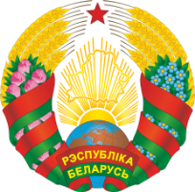**Центральная комиссия**

**Республики Беларусь**

**по выборам и проведению**

**республиканских**

**референдумов**

**Адрес:**  220010, Республика Беларусь,

г. Минск, ул. Советская, 11

**Телефон:** 8-017 327 19 03

**E-mail:** [info@rec.gov.by](mailto:info@rec.gov.by)

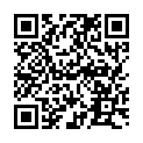

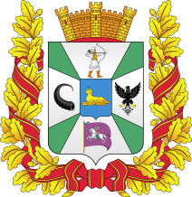**Гомельская**

**областная комиссия**

**по выборам Президента**

**Республики Беларусь**

**Адрес:**  246050, Республика Беларусь,

г.Гомель, пр. Ленина, 2, каб. № 212

**Телефон:** 8-0232 33-43-15

8-0232 33-43-01

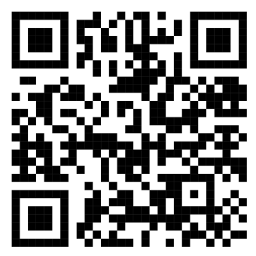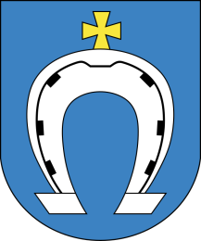**Наровлянская**

**районная комиссия**

**по выборам Президента Республики Беларусь**

**Адрес:**  247802, Гомельская область,

г. Наровля, ул. Коммунистическая, 3

кабинет № 19 (2 этаж)

**Телефон:** 8-02355 4-31-63

**Конституция**

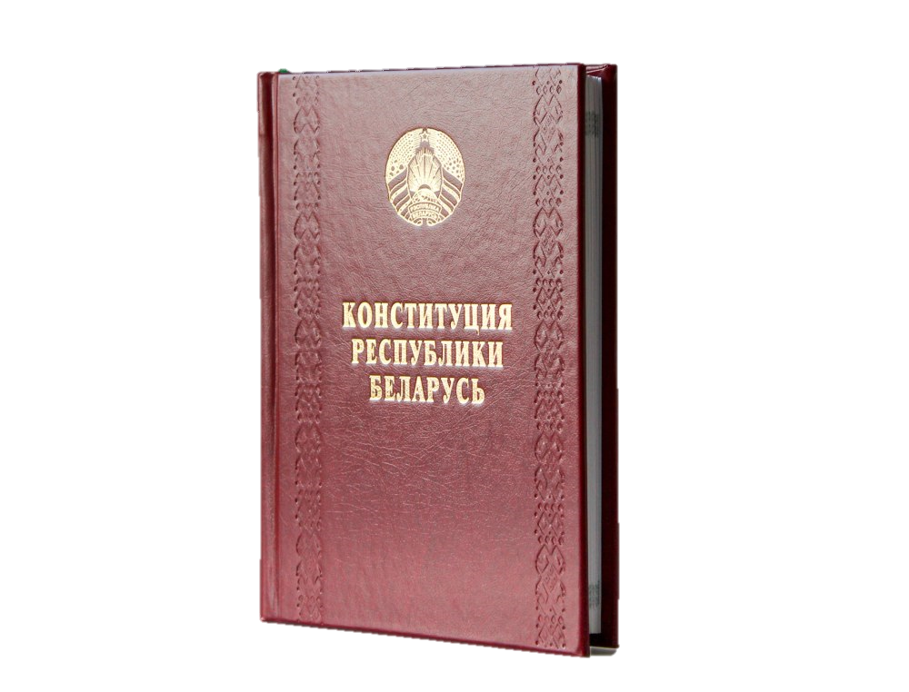**Республики Беларусь**

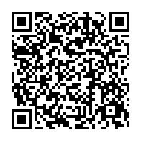

**Избирательный кодекс Республики Беларусь**

